NERUDYJANČIO PLIENO TURĖKLŲ GAMYBA IR JŲ ĮRENGIMAS
ADRESU TAIKOS PROSPEKTAS 67, KALIPĖDA
RINKOS KONSULTACIJA

Klaipėdos Ernesto Galvanausko profesinio mokymo centras (toliau vadinama – Perkančioji organizacija), numato pirkti administracinio korpuso (Taikos prospektas 67, Klaipėda), nerūdijančio plieno turėklų gamybos ir įrengimo darbus (toliau –Darbai) ir prašo rinkos dalyvių suteikti konsultaciją.
Konsultacijos tikslas:
- gauti rinkos dalyvių konsultacijas/ pastabas bei pasiūlymus dėl numatytų Darbų apimties aiškumo(tikslumo);
- suplanuoti viešojo pirkimo biudžetą;
- atsižvelgiant į rinkos konsultacijos rezultatus, nustatyti technines, komercines bei kitas sutarties vykdymo sąlygas bei atlikti viešąjį pirkimą.

Konsultacijos būdas: konsultacija vykdoma Centrinės viešųjų pirkimų informacinės sistemos priemonėmis Viešųjų pirkimų tarnybos nustatyta tvarka. Rinkos dalyviai kviečiami ne vėliau kaip iki 2025 m. vasario 26 d. 09 val. 00 min. pateikti atsakymus į klausimus, savo siūlymus ir rekomendacijas.
Kainos pasiūlymas, pateiktas konsultacijai nelaikomas pirkimo pasiūlymu. Gauta iš tiekėjų informacija laikoma konfidencialia ir neviešinama.
Siekdami tinkamai pasiruošti Pirkimui, Perkančioji organizacija prašo suinteresuotų rinkos dalyvių atsakyti į šiuos klausimus:
Eil. Nr. | Klausimas | Atsakymas
1 | Ar Darbų techninės specifikacijos reikalavimai jūsų nuomone dirbtinai neriboja konkurencijos? (jeigu yra taisytinų parametrų, nurodyti)
2 | Ar Darbų apimtyje jūsų nuomone yra numatyti visi būtini parametrai, siekiant įsigyti kokybišką grindų dangą?
2 | Jeigu ne, kokie parametrai galėtų būti papildomai numatyti
3 | Ar Darbų techninėje specifikacijoje jūsų nuomone nėra numatyta perteklinių reikalavimų?
3 | Jei taip, kurie reikalavimai galimai yra pertekliniai ir kodėl?
4 | Perkančioji organizacija numato nustatyti darbų atlikimo terminą – per 1 mėnesį nuo 2026 gegužės 1 dienos. Ar šis terminas Jūsų nuomone yra pakankamas?
5 | Kokią galite pasiūlyti turėklų gamybos ir įrengimo kainą be PVM:
6 | Apmokėjimo sąlygos – per 30 kalendorinių dienų nuo darbų atlikimo datos. Avansas nenumatomas. Ar planuojamos apmokėjimo sąlygos Jūsų nuomone yra priimtinos?

TECHNINĖS SPECIFIKACIJOS PROJEKTAS
Nerūdijančio plieno turėklai ir jų įrengimas

- SĄVOKOS IR SUTRUMPINIMAI
  - Pirkėjas – Klaipėdos Ernesto Galvanausko profesinio mokymo centras. Adresas Taikos prospektas 67, Klaipėda. Pastato unikalus Nr. 2196-9005-4038.
  - Tiekėjas – Ūkio subjektas – fizinis asmuo, privatusis juridinis asmuo, viešasis juridinis asmuo, kitos organizacijos ir jų padaliniai ar tokių asmenų grupė, su kuriuo Pirkėjas sudaro Sutartį.
  - Sutartis – Sutartis, sudaroma tarp Tiekėjo ir Pirkėjo dėl Pirkimo objekto.
  - Pirkimo objektas:
Darbai – nerūdijančio plieno turėklų gamyba ir įrengimas.

- PIRKIMO OBJEKTAS
  - Pirkimo objektas – nerūdijančio plieno turėklų gamyba ir jų įrengimas dviejuose laiptinėse Taikos pr. 67, Klaipėda
  - Pirkimo objekto apimtys:

Lentelė Nr.1

Eil. Nr. | Prekių pavadinimas | Reikalavimai pirkimo objektui* | Matavimo vienetas | Kiekis
1. | Nerūdijančio plieno turėklai | - Demontuoti ir utilizuoti senus turėklus;  - turėklų porankis turi būti pagamintas iš nerūdijančio plieno vamzdžio, kurio diametras – 40 mm;  - turėklų statramstis turi būti pagamintas iš nerūdijančio plieno kvadratinio vamzdžio, kurio matmuo 40x40 mm;  - turėklų užpildas turi būti pagamintas iš nerūdijančio plieno kvadratinio vamzdžio, kurio matmuo 30x30 mm ir nerūdijančio plieno vamzdžio, kurio diametras – 16 mm, tarpai tarp vamzdžių nedaugiau kaip 100 mm.  - Turėklo konstrukcijos aukštis ne mažiau kaip 900mm;  - statramsčiai turi būti įrengti laiptų pakopose senųjų statramsčių vietose;  - Statramsčių tvirtinimas pakopose turi būti užengtas nerūdijančio plieno kvadratiniais gaminiais.  - Porankiai tarpusavyje sujungti per visą ilgį nuo 1 iki 4 aukšto.  - vizualizacija:  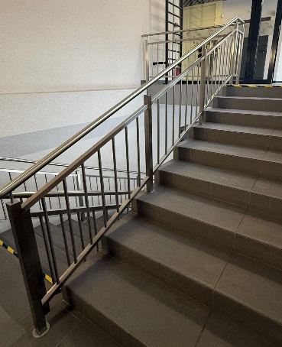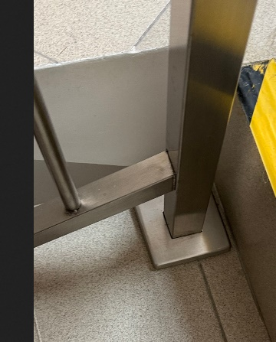  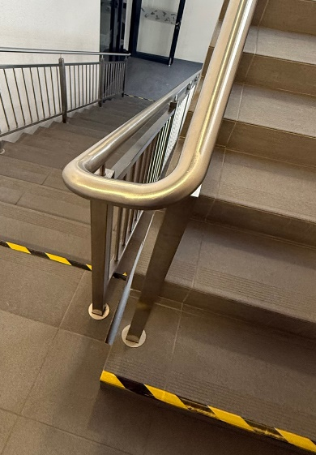 | m | 57
 | Aplinkosaugos reikalavimai | - Rangovas privalo užtikrinti, kad turėklų gamybai būtų naudojamas perdirbamas nerūdijantis plienas, o montavimo metu susidarančios atliekos būtų surenkamos ir perduodamos atliekų tvarkytojams teisės aktų nustatyta tvarka. Naudojamos pagalbinės medžiagos turi atitikti aplinkosaugos reikalavimus ir būti saugios žmonių sveikatai. Rangovas privalo organizuoti darbus taip, kad būtų kuo mažiau neigiamo poveikio aplinkai.
 | Esama situacija | 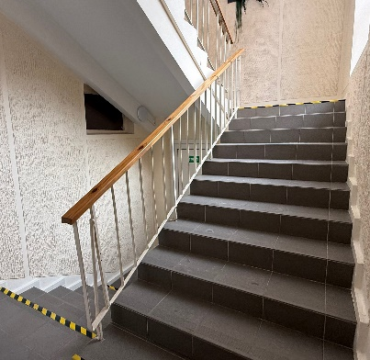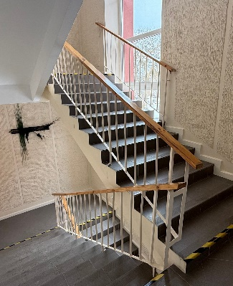 | m | 57
* Prekių matmenys, medžiagos ir kt. parametrai negali keistis ir turi atitikti lentelėje Nr. 1 nurodytus reikalavimus.

  - Prekėms ir jų įrengimui suteikiama 5 metų garantija. Garantinis terminas pradedamas skaičiuoti nuo priėmimo-perdavimo akto pasirašymo dienos.
  - Pateikta prekių kaina turi būti galutinė, įvertinus pristatymo ir visas kitas tiekėjo išlaidas

- SUTARTINIŲ ĮSIPAREIGOJIMŲ VYKDYMO TVARKA IR TERMINAI
  - Sutarties įvykdymo terminas – ne vėliau kaip per 1 mėnesį nuo 2026 m. gegužės 1 d.
  - Kartu su Prekėmis Pirkėjui turi būti pateikiami Prekių atitikties sertifikatai, įrodantys Prekių atitikimą šios techninės specifikacijos.

